ỦY BAN NHÂN DÂN TP. THỦ ĐỨC  TRƯỜNG THCS CÁT LÁI | CỘNG HÒA XÃ HỘI CHỦ NGHĨA VIỆT NAM  Độc lập – Tự do – Hạnh phúc
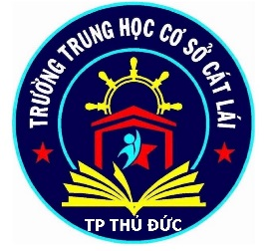 | LỊCH CÔNG TÁC TUẦN 21  TUẦN 2 - 2023 HKII  Từ ngày 23/01/2023 đến ngày 29/01/2023.

NGÀY | Người trực | SÁNG | CHIỀU
Thứ 2  (23/01) | PHT | - 7h00 – 12h00: Trực (T. Minh, C. Thước). | - 12h00 – 17h00: Trực (T. Tiến, C. Hiểu).
Thứ 3  (24/01) | PHT | - 7h00 – 12h00: Trực (T. Minh, T. Quý). | - 12h00 – 17h00: Trực (C. Hà, T. Quý).
Thứ 4  (25/01) | PHT | - 7h00 – 12h00: Trực (T. Minh). | -12h00 – 17h00: Trực (T. Thanh, T. Minh).
Thứ 5  (26/01) | PHT | - 7h00 – 12h00: Trực (C. Huê, C. Hòa). | -12h00 – 17h00: Trực (C. Xuân, C. Huê).
Thứ 6  (27/01) | HT | - 7h00 – 17h00: Dọn dẹp vệ sinh (Tổ PV).  - 8h: Họp mặt Tết Nguyên Đán Quý Mão tại HT NVH P. CL (HT)
Thứ 7  (28/01) | HT | - Trực: Tổ BV
Chủ nhật (29/01) | HT | - Trực: Tổ BV

GHI CHÚ:
- Lịch công tác tuần thay cho Thư mời họp.
- Thanh tra nhân dân giám sát các cá nhân, bộ phận được phân công thực hiện kế hoạch trên.

Nơi nhận HIỆU TRƯỞNG
-TTCM, TTVP
-CB-GV-CNV
-Lưu VT

Lê Thị Thảo

